單 位：5M1 面積(二)
課 題：多邊形面積
學習階段：二

學習目標：
- 能利用分割法或填補法計算多邊形面積。

已有知識：
- 能計算正方形、長方形、平行四邊形、三角形及梯形的面積。

協作學校：
保良局朱正賢小學

網上資源：
- 課程為本學與教資源庫 - 有關面積(二)的資源連結及簡介 ( 出處：教育局資訊科技教育組 )
http://www.hkedcity.net/edb/teachingresources/resources.php?site_key=maths&categoryId=369
- Shape Cutter Tool ( 出處：National Council of Teachers of Mathematics )
http://illuminations.nctm.org/ActivityDetail.aspx?ID=72
- 周界 ( 出處：保良局朱正賢小學 )
http://www.hkedcity.net/edb/teachingresources/files/pmaths/boundary/boundary_webMAIN.html
- 熊貓小教室之多邊形面積 ( 出處：保良局朱正賢小學 )
http://www.hkedcity.net/edb/teachingresources/files/pmaths/polygon/index.html
- 平面圖形多面睇 ── 多邊形面積_分割法簡報 ( 出處：教育局數學教育組 )
http://www.hkedcity.net/edb/teachingresources/downloadResource.php?rid=214967165
- 平面圖形多面睇 ── 多邊形面積_填補法簡報 ( 出處：教育局數學教育組 )
http://www.hkedcity.net/edb/teachingresources/downloadResource.php?rid=2004349981
- 平面圖形多面睇 ── 多邊形面積_最佳的計算方法.ppt ( 出處：教育局數學教育組 )
http://www.hkedcity.net/edb/teachingresources/downloadResource.php?rid=903321837
- 平面圖形多面睇 ── 多邊形面積_最佳的計算方法工作紙 ( 出處：教育局數學教育組 )
http://www.hkedcity.net/edb/teachingresources/downloadResource.php?rid=338487286

活動一 (時間：25分鐘)
活動內容 | 解說
- 學生二人一組，合作把下面多邊形分割成若干平面圖形(矩形、平行四邊形、三角形或梯形)。  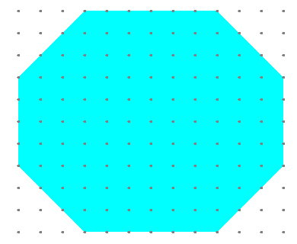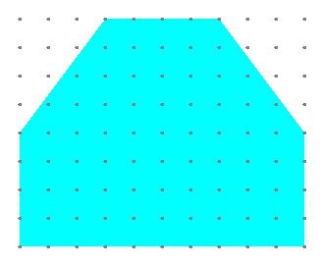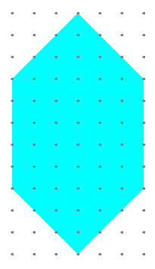  可能的分割方法：  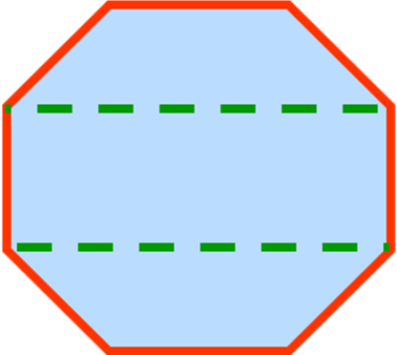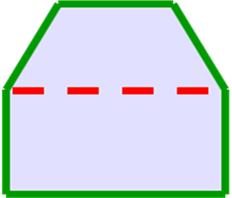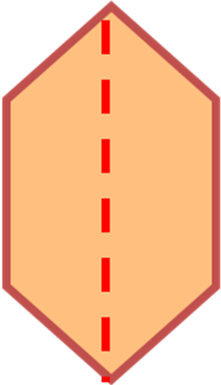  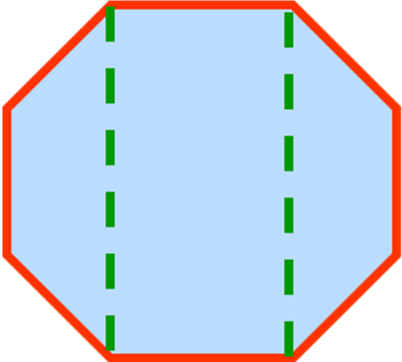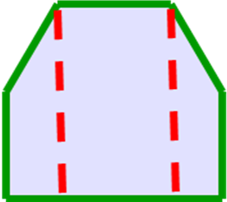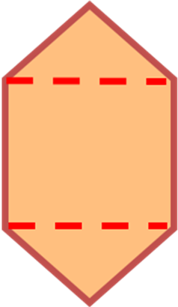  - 教師利用網頁 - Shape Cutter Tool 軟件展示分割方法，然後著學生討論此圖形面積的計算。  - 每位學生負責計算某部份面積，然後合作計算多邊形的面積。  討論：  - 如何分割多邊形才能較容易計算面積？  - 多邊形有沒有一條公式去計算？  - 利用不同的分割方法，計算得來的面積是否相同？ | 透過活動，讓學生認識分割法及利用分割法求面積的基本原則。  切割的圖形須為可利用公式計算面積的圖形、這些圖形的邊長及高度是明顯的、分割的圖形數目一般宜較少。  「Shape Cutter Tool」使用小貼士(請按連結)
備註:
- 若學生未能用觀察法找出分割後圖形的邊長，建議先利用軟件 - 周界重温。

網址：
- Shape Cutter Tool ( 出處：National Council of Teachers of Mathematics )
http://illuminations.nctm.org/ActivityDetail.aspx?ID=72
- 周界 ( 出處：保良局朱正賢小學 )
http://www.hkedcity.net/edb/teachingresources/files/pmaths/boundary/boundary_webMAIN.html
活動二 (時間：35分鐘)
活動內容 | 解說
- 教師展示平面圖形多面睇軟件 - 多邊形面積_分割法簡報，及多邊形面積_填補法簡報，介紹分割法和填補法，並著學生利用不同的方法求取圖形的面積。  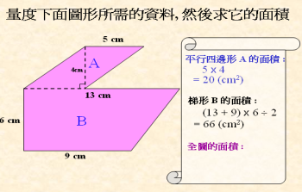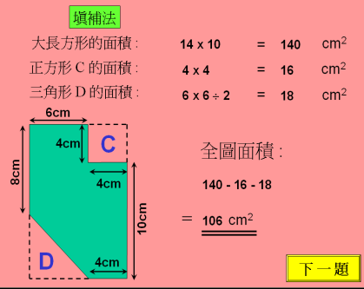  多邊形面積_分割法簡報  多邊形面積_填補法簡報  - 教師利用網頁 - 熊貓小教室與學生討論如何求取面積。  例1：  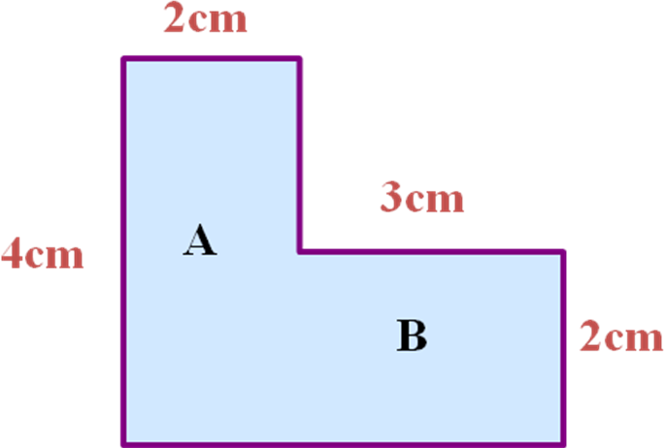  學生可能使用的方法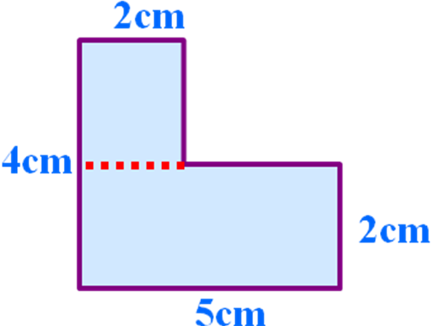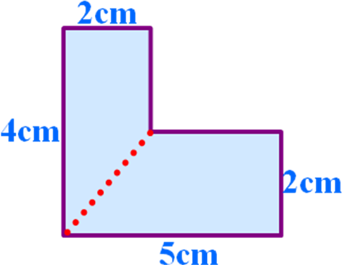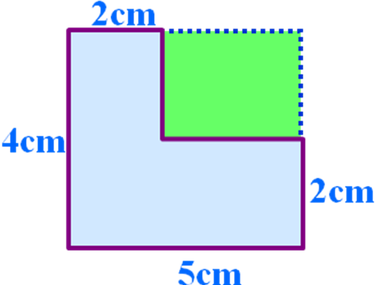  2×2+2×5  = 14  (2+4)×2÷2 + (3+5)×2÷2  = 6 + 8  = 14  5×4-2×3  = 14  例2：  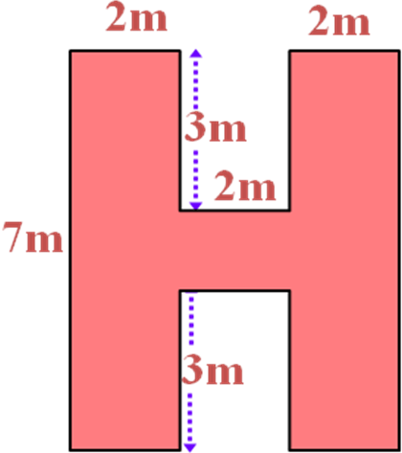  學生可能使用的方法：  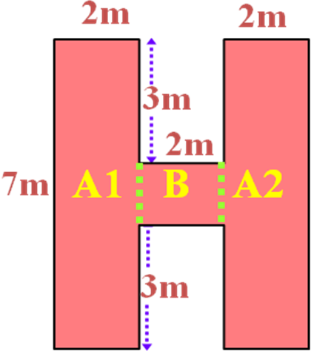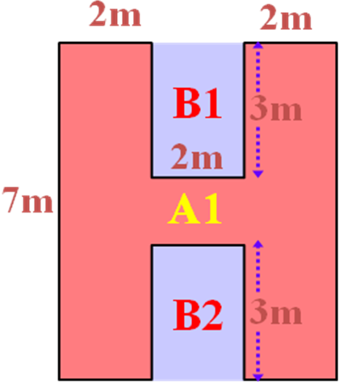  7×6-2×3×2  = 30  7 × 2 × 2 + 2 × 1  = 30  討論：  - 用不同的方法去分割或填補，求得的面積相同嗎？  - 教師利用簡報 - 多邊形面積_最佳的計算方法著學生嘗試利用不同方法(分割法及填補法)求取同一圖形的面積，然後匯報建議的使用方法。  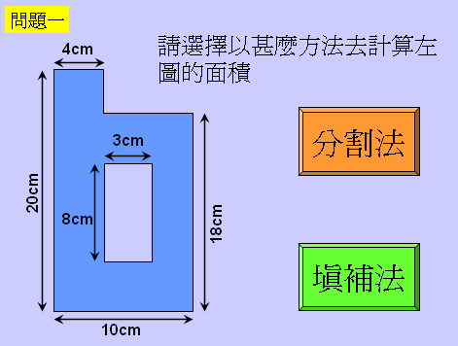 | 透過活動，讓學生探究利用分割法和填補法去求多邊形積。  教師利用多邊形面積簡報，討論分割圖形及填補圖形求面積的可行性。  簡報內有10條問題，教師可選擇合適的問題著學生嘗試。

備註：
- 教師亦可利用平面圖形多面睇 ──多邊形面積 最佳的計算方法工作紙。(工作紙的問題與簡報相同)

網址：
- 平面圖形多面睇 ── 多邊形面積_分割法簡報 ( 出處：教育局數學教育組 )
http://www.hkedcity.net/edb/teachingresources/downloadResource.php?rid=214967165
- 平面圖形多面睇 ── 多邊形面積_填補法簡報 ( 出處：教育局數學教育組 )
http://www.hkedcity.net/edb/teachingresources/downloadResource.php?rid=2004349981
- 熊貓小教室之多邊形面積 ( 出處：保良局朱正賢小學 )
http://www.hkedcity.net/edb/teachingresources/files/pmaths/polygon/index.html
- 平面圖形多面睇 ── 多邊形面積_最佳的計算方法.ppt ( 出處：教育局數學教育組 )
http://www.hkedcity.net/edb/teachingresources/downloadResource.php?rid=903321837
- 平面圖形多面睇 ── 多邊形面積_最佳的計算方法工作紙 ( 出處：教育局數學教育組 )
http://www.hkedcity.net/edb/teachingresources/downloadResource.php?rid=338487286
多邊形面積 – 列出計算方法

計算下列各題。

1.
4cm

3cm

20cm
18cm
8cm

10cm

2.
6cm
4cm
4cm
10cm
8cm
4cm
3.

16m

8m

6m

12m

4.

2cm
2cm
4cm
3cm
4cm
6cm
9cm

5.

3cm

4cm
3cm

2cm

4cm

3cm

6.
10mm

12mm
15mm
40mm
8mm
14mm
7.

5cm
12cm
12cm

8cm
18cm

9cm
37cm

8.
10cm
6cm
6cm
10cm
7cm
7cm
10cm
14cm
10cm
14cm

9.

12cm

12cm

10cm
24cm
8cm

36cm

10.
20cm
6cm
16cm
6cm
5cm
Shape Cutter Tool 使用小貼士

1. 開啟網站連結
http://illuminations.nctm.org/ActivityDetail.aspx?ID=72

2. 繪畫多邊形，例如梯形，只需在釘點上按，最後回到第一點按一下，便會自動填色。
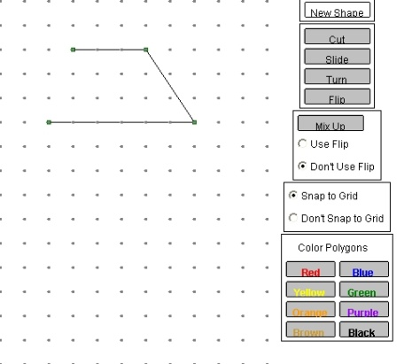 | → | 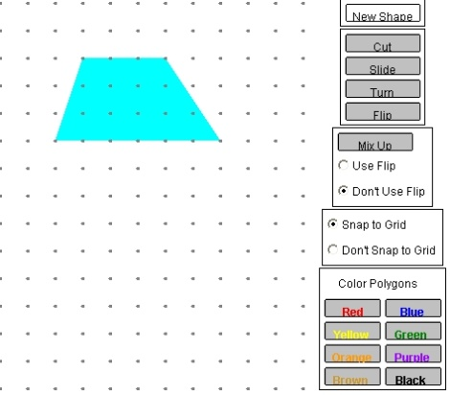
3. 在周界邊上按(需同時在釘點上)一下，拉出一條線，到另一點按下。可畫超過一條線，然後按Cut， 圖形會自動切為兩份或以上，並自動填上顏色。
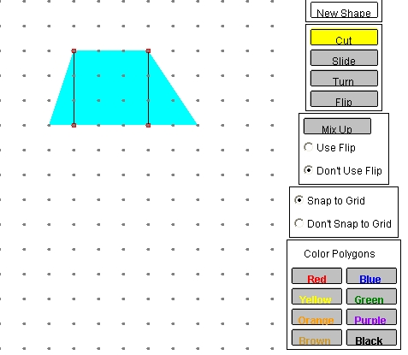 | → | 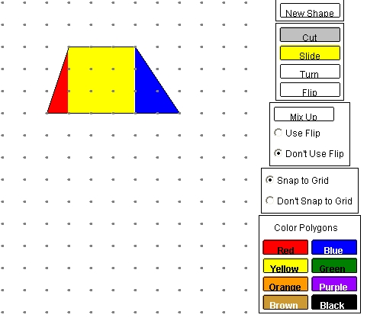

4. 切割後可以移動已被切割的小圖形。
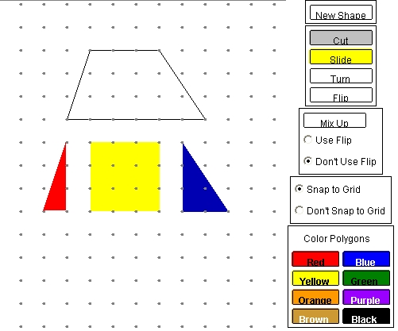

5. 此軟件亦可切割其他多邊形，並轉換顏色。例如：
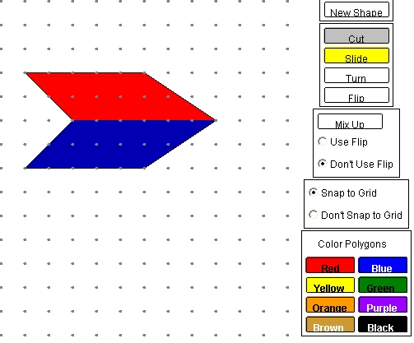 | → | 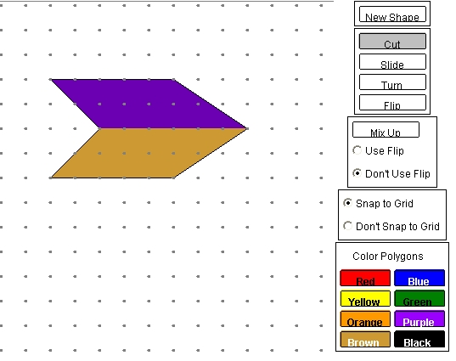

6. 有時較複雜的圖形，軟件未能分析，切割後會變成白色，便需按New Shape重新繪圖。

回上頁
教學回顧：
課 題：多邊形面積
保良局朱正賢小學
高嘉茵老師

- 教師利用Shape Cutter Tool 軟件展示分割方法，能加強學生對圖形的認知，有助建構圖形與空間的概念
- 學生透過軟件在學習過程中自行探索，愈能投入學習，惟在未熟習軟件操作時，學生有時欠耐性，使用時可能進行得較慢。
- 利用熊貓小教室與學生討論如何求取面積，更可向學生展示能利用不同的分割或填補法計算多邊形面積，其計算得來的面積也相同。

